Muž, který zabil Dona Quijota
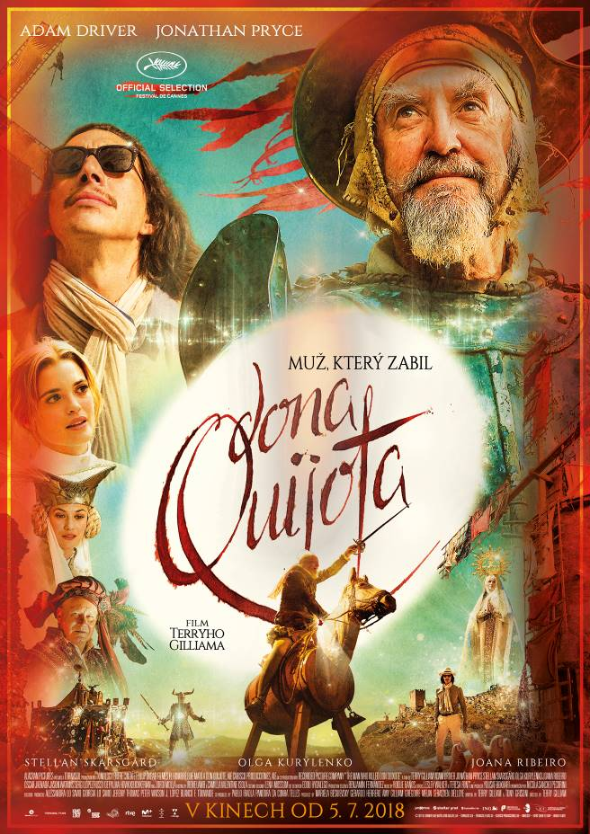
Toby býval idealistickým filmovým studentem. Jeho ztvárnění příběhu Dona Quijota, které natočil v malebné španělské vesnici, mělo obrovský úspěch.

Ale to bylo kdysi. Z Tobyho se stal arogantní a cynický režisér reklam. Peníze a sláva ho změnily k nepoznání. A tak zatímco se ve Španělsku snaží dokončit natáčení nové reklamy, užívá si s manželkou svého šéfa.

Poté, co se Tobymu dostane do rukou stará kopie jeho studentského filmu, vydává se na místo, kde před mnoha lety svůj opus vytvořil. Zjišťuje, že jeho tehdejší počin měl na obyvatele ospalé vesnice stašlivý vliv.

Potkává starého pomateného výrobce obuvi, který se domnívá, že je Don Quijot a Toby jeho Sancho Panza. Toby se ocitá uvězněný v bizarních fantaziích starého pána. Rozlišit realitu od fikce je pro něj stále těžší. V průběhu svých komických a stále více surrealistických dobrodružství je Toby nucen čelit tragickým důsledkům filmu, který navždy změnil naděje a sny malé vesničky.

Může Toby získat zpět svou lidskost? Může Don Quijot přežít své šílenství?

Legendární režisér, který má na svém kontě hity jako 12 opic, Král rybář, Kletba bratří Grimů, se ale nevzdal. Jeho sen o natočení tohoto pohádkového dobrodružství se konečně stal skutečností. Hlavních rolí se ujali Adam Driver (Star Wars: Síla se probouzí, Poslední z Jediů), Jonathan Pryce (Piráti z Karibiku, Vrtěti ženou), Olga Kurylenko (Quantum of Solace, Nevědomí) a Stellan Skarsgård (Mamma Mia).

O realizaci filmu Muž, který zabil Dona Quijota se režisérský mistr Terry Gilliam snažil téměř 20 let. Přípravy a shánění finančních prostředků zabraly zhruba 10 let. V roce 2000 začalo natáčení. Tehdy se před kameru postavili Johnny Depp a Jean Rochefort. Od první klapky štáb stíhala jedna katastrofa za druhou. Krupobití zničilo drahou techniku, natáčení stále rušily průlety stíhaček a Rocheford onemocněl, takže musel odjet do Francie a podrobit se operaci. Projekt byl zrušen po 6 natáčecích dnech. Díky tehdejší přítomnosti dokumentaristů na place vznikl v roce 2002 velmi originální dokument Ztracen v La Mancha.

Premiéra: 5.7.2018
Originální název: The Man Who Killed Don Quixote
Produkce: Španělsko / Belgie/ Portugalsko / Velká Británie, 2018
Formát: 2,35 : 1 (Cinemascope), Dolby Digital, 2D digital
Jazyková verze filmu: originální znění s českými titulky
Žánr: dobrodružný, komedie, fantasy
Zvuk: 5.1
Stopáž: 132 minut
Přístupnost: nevhodný do 12 let
Režie: Terry Gilliam
Scenář: Terry Gilliam, Tony Grisoni
Kamera: Nicola Pecorini
Střih: Teresa Font, Lesley Walker
Hudba: Roque Baños
Hrají: Adam Driver, Jonathan Pryce, Stellan Skarsgård, Olga Kurylenko, Joana Ribeiro a další
Internet: http://bioscop.cz/databaza/the-man-who-killed-don-quixote-2/?portfolioCats=9%2C33

